Desarrollo Web Actividad 4

Universidad De Cartagena

Adrian Elias Jadid Navarro

Jhon Arrieta

Cartagena de Indias 09/07/2023

Introducción:

En el presente trabajo, se ha desarrollado un sistema de registro de empleos utilizando el framework Laravel en conjunto con las extensiones Composer y Bootstrap. El objetivo principal de este proyecto es permitir a los usuarios gestionar de manera eficiente y sencilla el registro, consulta, actualización y eliminación de empleos a través de una interfaz web.

El sistema se basa en una base de datos previamente creada llamada "database_crud", la cual cuenta con dos tablas esenciales para su funcionamiento: "usuarios" y "empleos". La tabla "usuarios" almacena los datos necesarios para que los usuarios puedan registrarse e iniciar sesión en el sistema, mientras que la tabla "empleos" almacena la información correspondiente a cada empleo registrado.

Para desarrollar esta solución, se utilizó Laravel, un framework de desarrollo de aplicaciones web altamente utilizado y reconocido por su eficiencia, facilidad de uso y capacidad para gestionar bases de datos. Laravel facilita la creación de rutas, controladores y vistas, así como la interacción con la base de datos mediante el uso de modelos y migraciones.

Además, se hizo uso de Composer, un administrador de paquetes de PHP, que permitió agregar y gestionar las dependencias necesarias para el proyecto. Entre estas dependencias, se destaca Bootstrap, un framework de diseño web que proporciona estilos y componentes predefinidos, facilitando la creación de una interfaz atractiva y responsiva.

El sistema de registro de empleos implementado permite a los usuarios crear una cuenta, iniciar sesión y realizar las operaciones básicas de un CRUD (Create, Read, Update, Delete) sobre los empleos. Los usuarios pueden agregar nuevos empleos, consultar la lista de empleos registrados, actualizar la información de un empleo existente y eliminar empleos que ya no sean necesarios

Objetivos:

El objetivo principal de este trabajo es desarrollar un sistema de registro de empleos utilizando el framework Laravel, Composer y Bootstrap. A partir de este objetivo general, se plantean los siguientes objetivos específicos:

Implementar un sistema de autenticación: El sistema permitirá a los usuarios registrarse, iniciar sesión y gestionar sus empleos de forma segura. Se utilizará el framework Laravel para implementar la lógica de autenticación y se integrará con la tabla "usuarios" de la base de datos para almacenar la información de los usuarios.

Diseñar una interfaz amigable y responsiva: Se utilizará el framework Bootstrap para crear una interfaz web atractiva y fácil de usar. Se diseñarán y desarrollarán vistas utilizando los componentes y estilos proporcionados por Bootstrap, garantizando así una experiencia de usuario intuitiva y agradable.

Crear un sistema de registro de empleos: Se implementará la funcionalidad de creación de empleos, permitiendo a los usuarios registrar nuevos empleos en el sistema. Se utilizarán formularios HTML para capturar los datos necesarios y se desarrollará la lógica correspondiente utilizando Laravel para almacenar los datos en la tabla "empleos" de la base de datos.

Realizar operaciones de consulta y visualización de empleos: El sistema proporcionará la capacidad de ver la lista de empleos registrados. Se implementará una funcionalidad de lectura (read) que permitirá a los usuarios acceder a la información completa de cada empleo, incluyendo detalles relevantes como título, descripción, requisitos, etc.

Permitir la actualización de empleos: Se implementará la funcionalidad de actualización (update) para que los usuarios puedan editar y modificar la información de los empleos registrados. Se utilizarán formularios prellenados con los datos existentes y se utilizará Laravel para aplicar los cambios en la base de datos.

Implementar la eliminación de empleos: Se añadirá la funcionalidad de eliminación (delete), permitiendo a los usuarios eliminar empleos que ya no sean necesarios. Al confirmar la eliminación, el sistema eliminará el empleo correspondiente de la base de datos.

Realizar pruebas y garantizar la funcionalidad: Se realizarán pruebas exhaustivas del sistema para asegurar su correcto funcionamiento. Se verificará que todas las operaciones de CRUD se realicen de manera satisfactoria y que los datos se almacenen y muestren correctamente en la base de datos y las vistas correspondientes.

Documentar el proceso de desarrollo: Se elaborará una documentación detallada del proceso de desarrollo, describiendo los pasos seguidos, las decisiones tomadas y cualquier configuración o requisito especial. Esta documentación servirá como referencia para futuros desarrollos y como guía para comprender la implementación del sistema de registro de empleos.

Justificación:

La creación de un sistema de registro de empleos utilizando el framework Laravel, Composer y Bootstrap se justifica por las siguientes razones:

Automatización del proceso de registro: Un sistema web permite automatizar el proceso de registro de empleos, eliminando la necesidad de realizarlo manualmente. Esto agiliza el proceso y reduce la posibilidad de errores humanos, ya que los usuarios podrán completar los formularios en línea de manera rápida y sencilla.

Centralización de la información: Mediante el uso de una base de datos, el sistema permite centralizar toda la información relacionada con los empleos en un solo lugar. Esto facilita la gestión y consulta de los empleos registrados, evitando la dispersión de datos en múltiples documentos o sistemas.

Acceso y consulta rápida: El sistema de registro de empleos proporciona a los usuarios la capacidad de consultar la información de los empleos de forma ágil y eficiente. Mediante una interfaz intuitiva, los usuarios podrán realizar búsquedas, filtrar resultados y acceder a detalles relevantes de los empleos, mejorando la toma de decisiones y la eficiencia en el proceso de contratación.

Mejora en la colaboración y comunicación: El sistema permite a los usuarios compartir y acceder a la información de los empleos de manera colaborativa. Esto facilita la comunicación entre los diferentes actores involucrados en el proceso de contratación, como reclutadores, gerentes y candidatos, agilizando así la toma de decisiones y la coordinación de acciones.

Seguridad y control de acceso: Al implementar un sistema de autenticación, se garantiza la seguridad de los datos y se controla el acceso a la información de los empleos. Solo los usuarios registrados podrán acceder y gestionar la información, protegiendo así la confidencialidad y evitando modificaciones no autorizadas.

Escalabilidad y mantenibilidad: Utilizar Laravel como framework de desarrollo ofrece ventajas en términos de escalabilidad y mantenibilidad. Laravel proporciona una estructura organizada y modular que facilita la adición de nuevas funcionalidades y el mantenimiento del sistema a largo plazo. Esto asegura que el sistema pueda adaptarse y crecer de acuerdo con las necesidades futuras.

Desarrollo:

El desarrollo del sistema de registro de empleos utilizando el framework Laravel, Composer y Bootstrap consta de varias etapas clave que se describen a continuación:

Configuración del entorno:

* Instala PHP en tu computadora si aún no lo tienes.
* Abre la terminal y ejecuta el comando composer global require laravel/installer para instalar Laravel a través de Composer.
* Crea un nuevo proyecto Laravel ejecutando laravel new nombre_del_proyecto.
* Accede al directorio del proyecto utilizando el comando cd nombre_del_proyecto.
* Configura el archivo .env con los detalles de conexión a la base de datos.

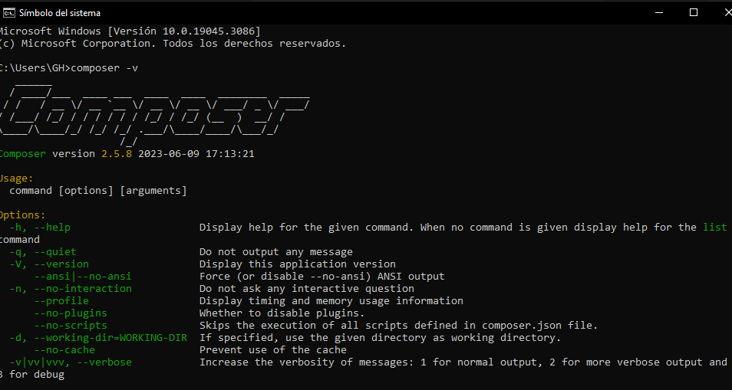

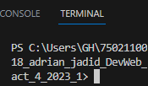

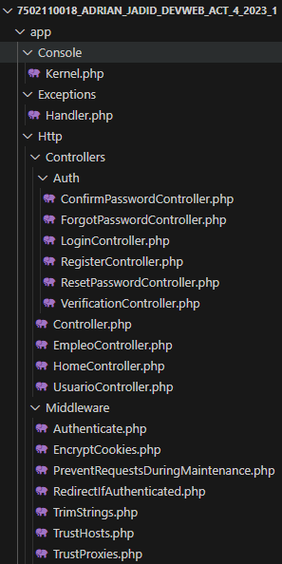

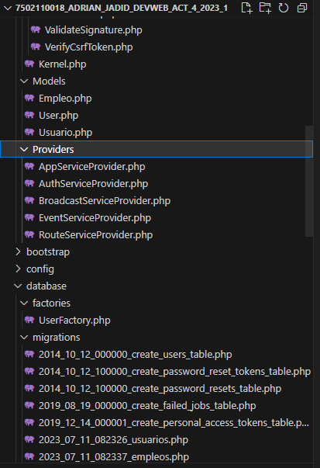

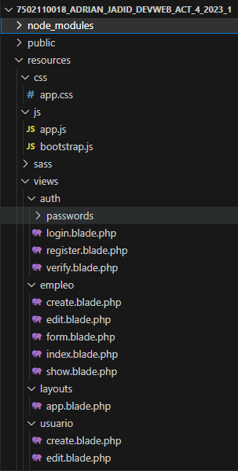

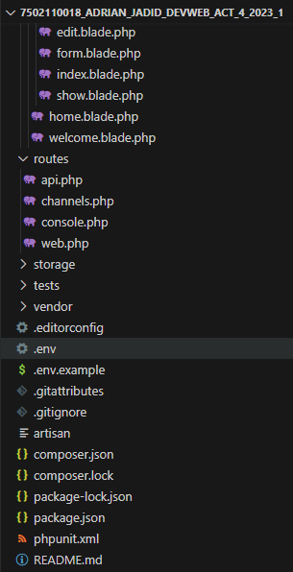

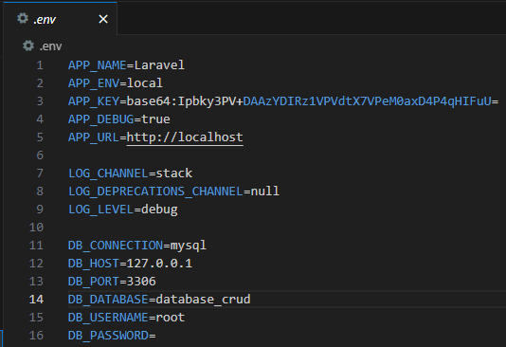

Creación de la base de datos y las tablas:

* Utiliza tu sistema de gestión de base de datos (por ejemplo, phpMyAdmin) para crear una nueva base de datos llamada "database_crud".
* Dentro de "database_crud", crea dos tablas: "usuarios" y "empleos". Define las columnas necesarias en cada tabla para almacenar la información correspondiente.

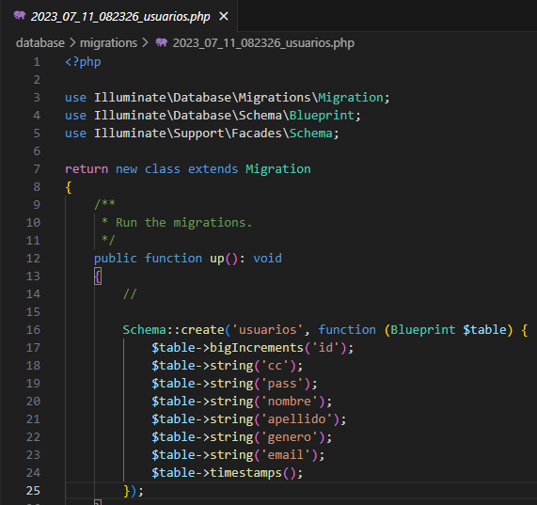

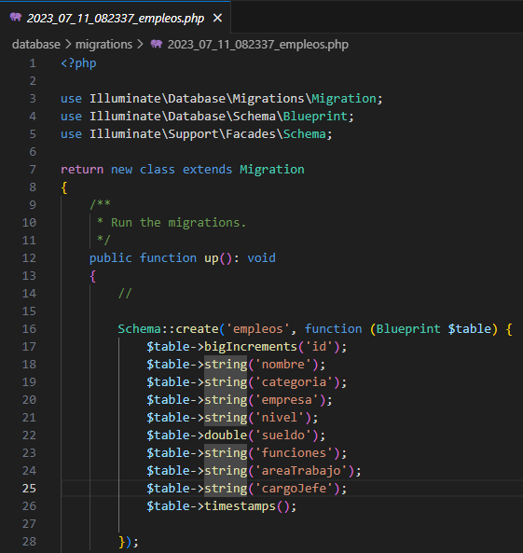

Creación de modelos y migraciones:

* En la terminal, ejecuta php artisan make:model Usuario -m para generar el modelo "Usuario" junto con su migración.
* Repite el proceso para crear el modelo y la migración del "Empleo" ejecutando php artisan make:model Empleo -m.
* Abre las migraciones generadas en el directorio "database/migrations" y define las columnas de cada tabla en los métodos up() y down().

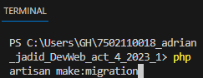

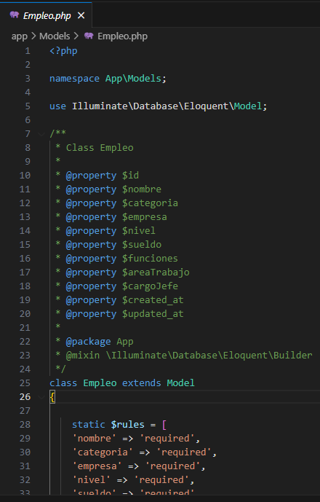

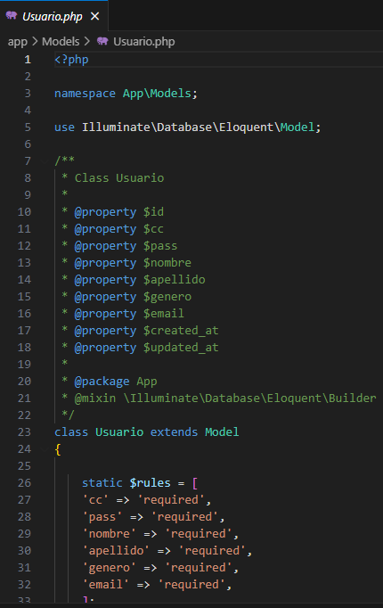

Configuración de las relaciones entre modelos:

* Abre los archivos de modelo "Usuario" y "Empleo" ubicados en "app/Models".
* Define las relaciones adecuadas entre los modelos utilizando métodos como hasOne, hasMany, belongsTo, etc., según la estructura de tus tablas.

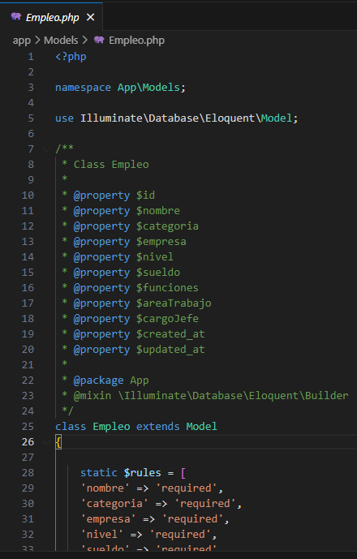

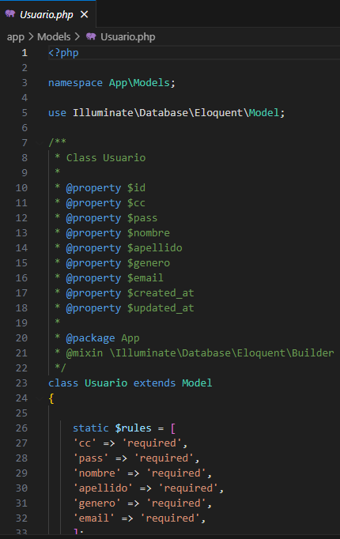

Creación de controladores y rutas:

* Ejecuta php artisan make:controller UsuarioController --resource para generar un controlador de recursos para la entidad "Usuario".
* Repite el proceso para crear el controlador de recursos "EmpleoController" para la entidad "Empleo".
* Abre los controladores generados y define los métodos para realizar las operaciones de CRUD sobre los modelos.

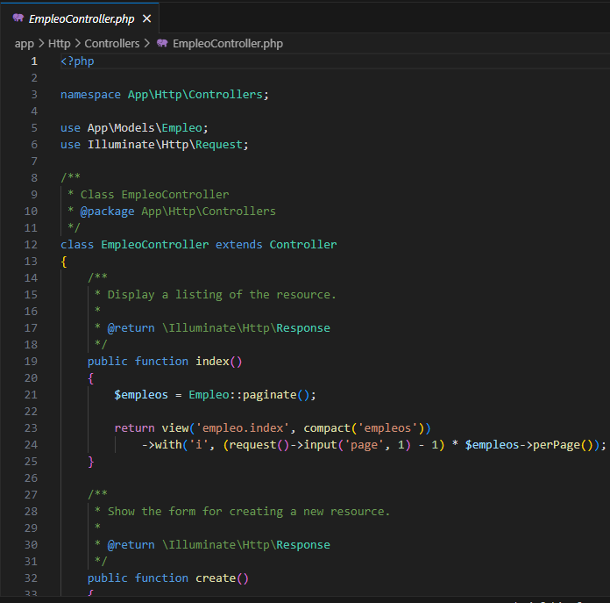

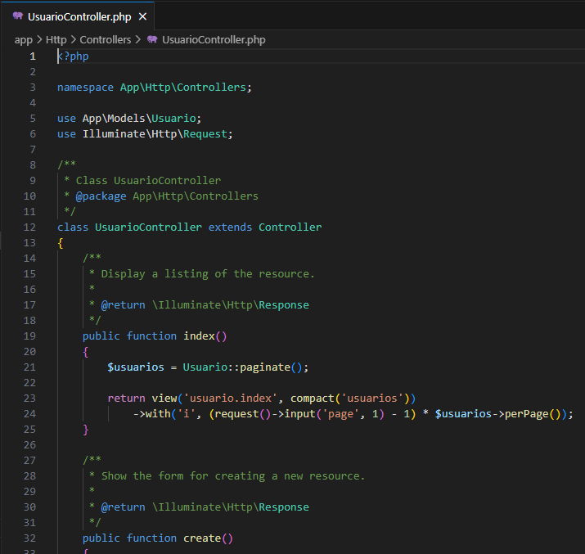

Creación de las vistas:

* Crea las vistas necesarias en la carpeta "resources/views" para cada operación de CRUD, como "create.blade.php", "edit.blade.php", "index.blade.php", "show.blade.php", etc.
* Utiliza Bootstrap para dar estilo a las vistas y asegurarte de que los formularios se envíen correctamente a las rutas definidas anteriormente.

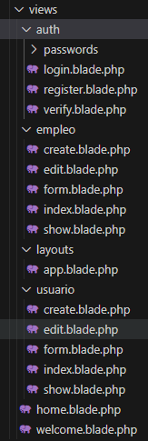

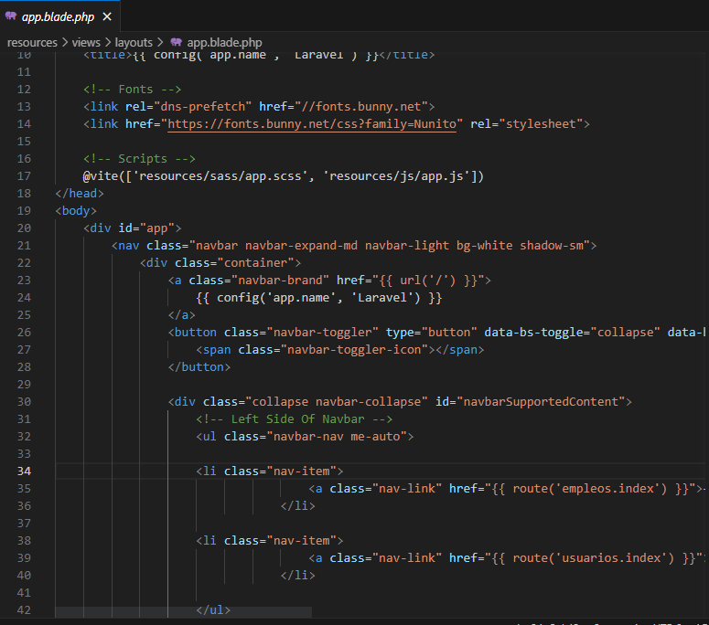

Implementación del sistema de autenticación:

* Ejecuta php artisan make:auth para generar las vistas y rutas necesarias para el sistema de autenticación.
* Configura las rutas y las vistas de inicio de sesión, registro y recuperación de contraseña.

Implementación de las operaciones CRUD:

* En los controladores "UsuarioController" y "EmpleoController", implementa los métodos correspondientes para realizar las operaciones de CRUD (create, read, update, delete) sobre los modelos.
* Utiliza los métodos proporcionados por Laravel, como store(), index(), edit(), update(), destroy(), etc., para realizar las operaciones de persistencia en la base de datos.

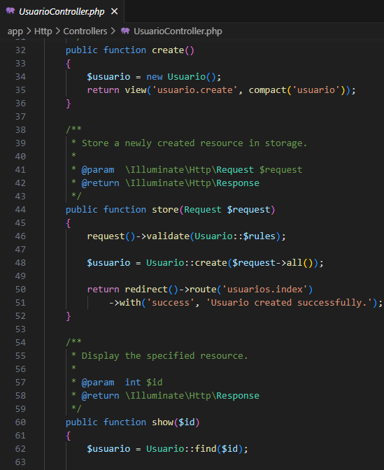

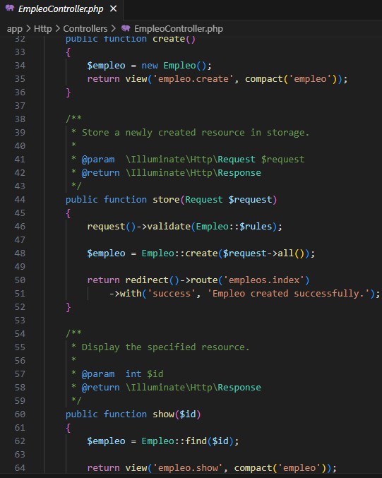

Pruebas y ejecución:

* Ejecuta el servidor de desarrollo de Laravel utilizando el comando php artisan serve.
* Abre tu navegador y accede a la URL proporcionada por el servidor de desarrollo.
* Prueba todas las funcionalidades del sistema, como el registro de usuarios, el inicio de sesión, el registro de empleos, la consulta de empleos, la actualización de empleos y la eliminación de empleos.
* Verifica que los datos se almacenen correctamente en la base de datos y se muestren correctamente en las vistas correspondientes.

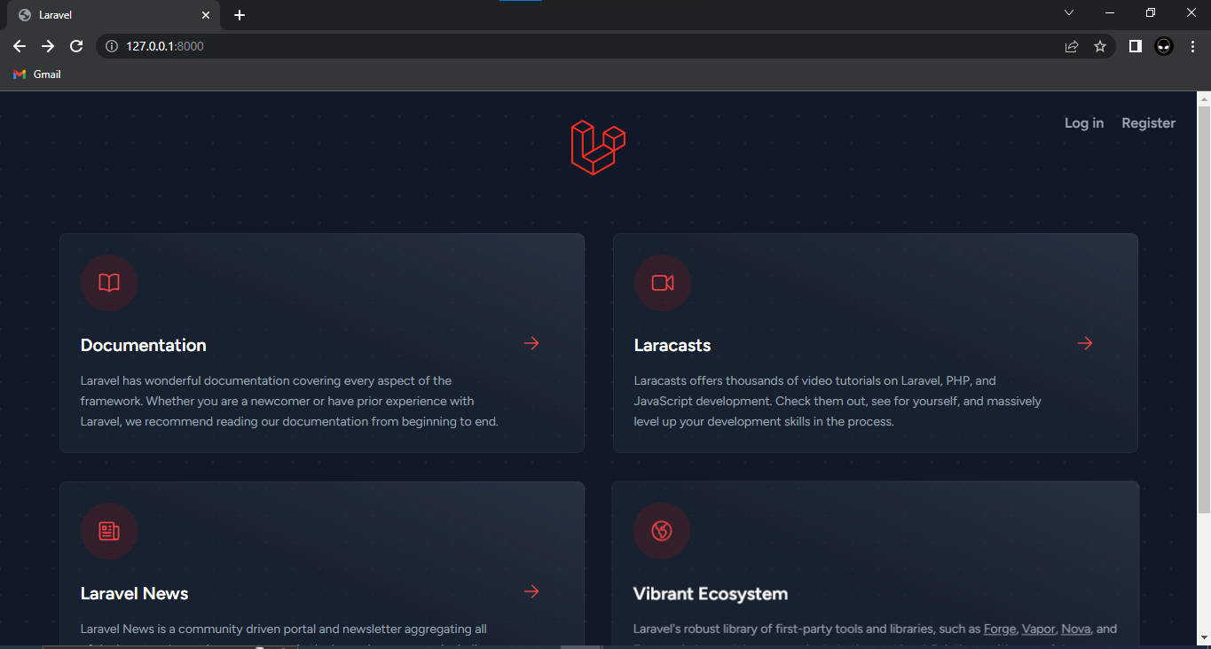

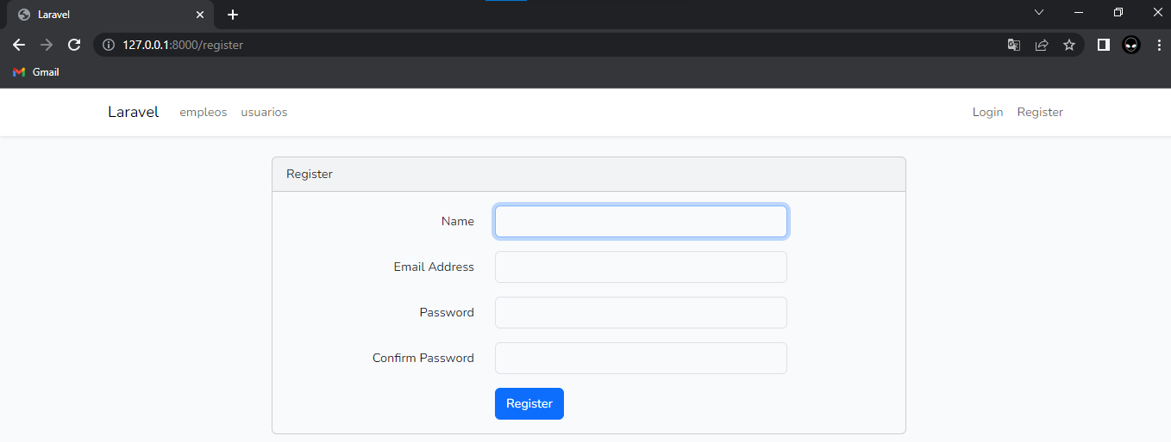

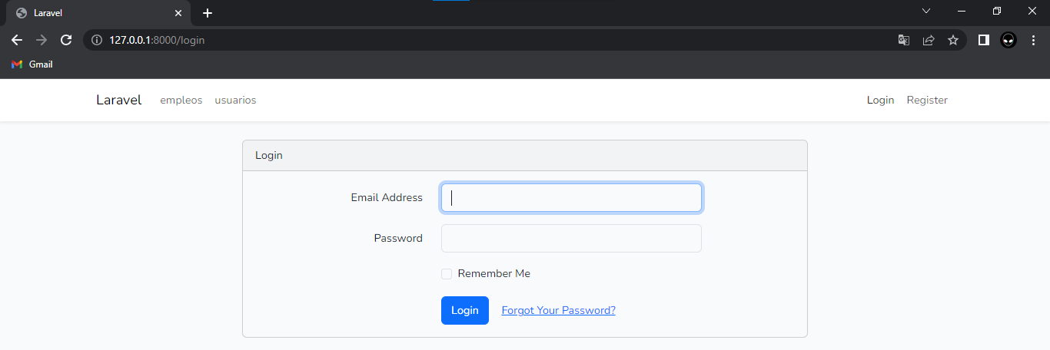

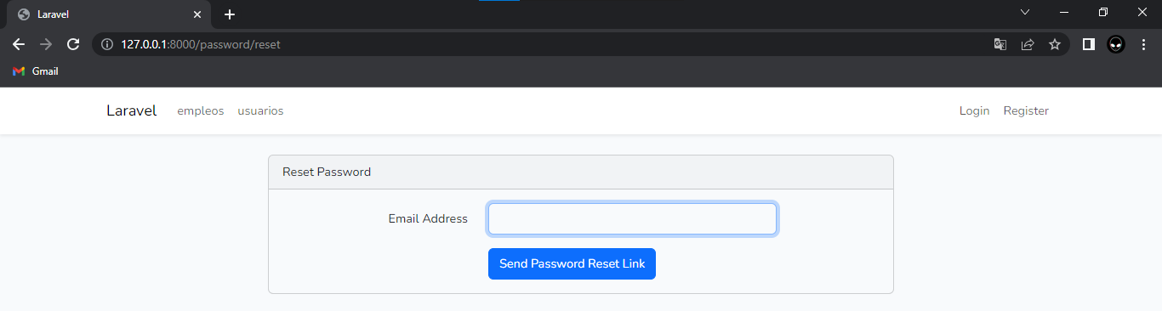

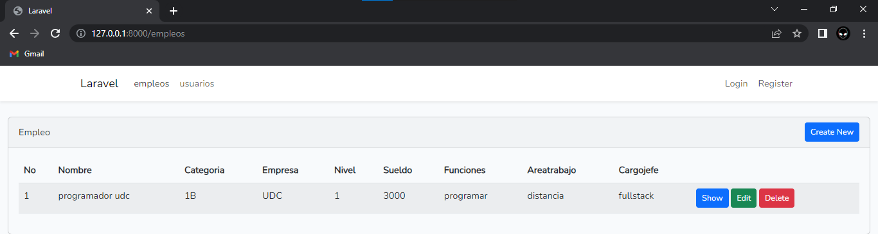

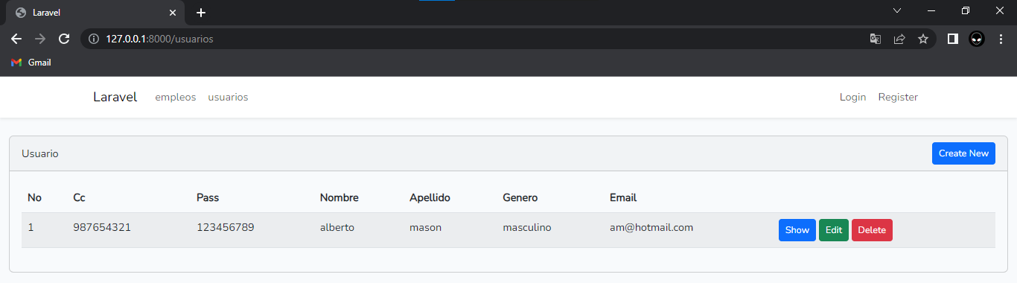

Bibliografía:

Documentación oficial de Laravel:

* Sitio web: https://laravel.com/docs
* Esta es la documentación oficial del framework Laravel, donde encontrarás guías detalladas, tutoriales y ejemplos sobre cómo utilizar Laravel para desarrollar aplicaciones web.

Documentación oficial de Composer:

* Sitio web: https://getcomposer.org/doc/
* La documentación oficial de Composer te proporcionará información sobre cómo utilizar Composer para administrar las dependencias de tu proyecto Laravel.

Documentación oficial de Bootstrap:

* Sitio web: https://getbootstrap.com/docs/
* La documentación oficial de Bootstrap te guiará a través de la utilización de este framework de diseño web para crear interfaces atractivas y responsivas.

Laravel 8 Documentation by Example:

* Autor: Maneesh Srivastava
* Publicado en: Packt Publishing
* Este libro proporciona ejemplos prácticos y detallados para desarrollar aplicaciones web utilizando Laravel 8, incluyendo el uso de Composer y Bootstrap.

Laravel: Up & Running - A Framework for Building Modern PHP Apps:

* Autor: Matt Stauffer
* Publicado en: O'Reilly Media
* Este libro ofrece una introducción completa a Laravel, cubriendo aspectos clave del desarrollo web con este framework, incluyendo el uso de bases de datos y la creación de aplicaciones CRUD.